ТРЕБОВАНИЕ О ДОБРОВОЛЬНОМ ДЕМОНТАЖЕ НЕЗАКОННО
РАЗМЕЩЕННОГО НЕСТАЦИОНАРНОГО ОБЪЕКТА – МЕТАЛЛИЧЕСКОГО КИОСКА,
ВЫЯВЛЕННОГО НА ТЕРРИТОРИИ БЛАГОВЕЩЕНСКОГО МУНИЦИПАЛЬНОГО ОКРУГА

В соответствии с Положением о порядке выявления и сноса самовольных построек и перемещения (демонтажа) движимого имущества, нестационарных объектов, незаконно размещенных на земельных участках, находящихся на территории Благовещенского муниципального округа Амурской области, утвержденного решением Совета народных депутатов Благовещенского муниципального округа от 18.12.2023 № 307, администрация Благовещенского муниципального округа требует от владельца, пользователя произвести добровольный демонтаж незаконно размещенного нестационарного объекта, выявленного на территории Благовещенского муниципального округа:
Тип НО | Адрес НО | Причина демонтажа | Дата и номер акт выявления незаконно размещенного нестационарного объекта | До какого числа требуется произвести демонтаж в добровольном порядке | Фото НО
Гараж | Амурская область, Благовещенский район, с. Чигири, на земельном участке с кадастровым номером 28:10:101002:2199 | Незаконное размещение нестационарного объекта на территории Благовещенского муниципального округа Амурской области | 17.03.2025 № 9 | 11.04.2025 | 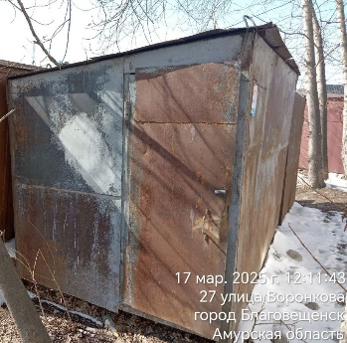

В противном случае объект будет демонтирован в принудительном порядке с возмещением затрат на его демонтаж и хранение.
По вопросам, связанным с исполнением настоящего требования, обращаться в администрацию Благовещенского муниципального округа по адресу: Амурская область, г. Благовещенск, ул. Зейская, д. 198, каб. 26, телефон: 77-45-21.

